TicketCore
Plataforma de Gestão e Comercialização de Ingressos
SGBD | PostgreSQL
Back-end | Java com JDBC
Front-end | Angular
Versão | 1.0

1. Descrição do Sistema

1.1 Nome do Sistema
TicketCore — Plataforma de Gestão e Comercialização Multipropósito de Ingressos.

1.2 Área de Atuação
Tecnologia aplicada ao mercado de entretenimento, eventos culturais, esportivos e corporativos. O sistema opera como uma plataforma B2C e B2B centralizada, atendendo simultaneamente organizadores de eventos e compradores finais de ingressos.

1.3 Objetivo do Sistema
O TicketCore tem como objetivo central fornecer um motor transacional de alta integridade para a venda, gestão e controle de ingressos de eventos. Seus objetivos específicos são:
- Unificar sob uma única conta de usuário os papéis de Organizador e Comprador, eliminando a fragmentação de identidade presente em sistemas legados.
- Oferecer aos organizadores controle granular sobre a configuração de eventos, permitindo a segmentação em múltiplos lotes e setores com preços e capacidades independentes.
- Garantir integridade financeira e operacional através de regras de negócio delegadas ao SGBD, incluindo bloqueio automático de overbooking e procedimentos transacionais de cancelamento.
- Prover rastreabilidade completa de cada movimentação financeira, desde a emissão do ingresso até seu eventual cancelamento ou utilização no evento.
- Expor notificações assíncronas via webhooks configuráveis, permitindo integração com sistemas externos dos organizadores.

1.4 Problema que o Sistema Resolve
O mercado de eventos enfrenta quatro gargalos operacionais críticos que o TicketCore soluciona diretamente:

Overbooking e Falhas de Lotação
A ausência de controle transacional rigoroso nas plataformas tradicionais permite que o número de ingressos vendidos exceda a capacidade física do local. O TicketCore resolve este problema com um Trigger BEFORE INSERT que intercepta cada emissão de ingresso e executa uma validação dupla: verifica a capacidade total do evento e a capacidade específica do lote solicitado. Se qualquer uma das condições falhar, a operação é abortada com ROLLBACK imediato.

Gestão de Perfis Fragmentada
Sistemas tradicionais obrigam cadastros separados para compradores e organizadores. O TicketCore implementa um modelo RBAC (Role-Based Access Control) através da tabela associativa USP_usuario_perfil, que permite que uma mesma conta possua múltiplos perfis simultaneamente, transitando entre os papéis de Comprador e Organizador sem atrito.

Falta de Rastreabilidade Financeira
O modelo transacional do sistema registra cada ordem de compra em TRA_transacao com status granular (Pendente, Concluída, Cancelada) e cada ingresso individual em ING_ingresso com seu próprio ciclo de vida (Ativo, Utilizado, Cancelado). A View VW_resumo_vendas_evento consolida em tempo real a receita total e a ocupação de cada evento, eliminando a necessidade de relatórios manuais.

Rigidez de Catálogo
A tabela TPI_tipo_ingresso permite que um mesmo evento possua N tipos de ingresso com preços, quantidades e nomes arbitrários (VIP, Meia-Entrada, Pista, Camarote), adaptando-se a qualquer formato de evento sem alterações estruturais.

2. Requisitos do Sistema

2.1 Requisitos Funcionais

RF01 — Gestão de Identidade Unificada
O sistema deve permitir um cadastro único de usuário (pessoa física via CPF ou jurídica via CNPJ), gerenciando permissões de acesso por perfis de Organizador e Comprador de forma modular e acumulável. Um mesmo usuário pode deter ambos os perfis simultaneamente.
Tabelas envolvidas: USU_usuario, PER_perfil, USP_usuario_perfil.

RF02 — Manutenção de Eventos (CRUD Completo)
O sistema deve permitir que um Organizador crie, atualize, visualize e exclua eventos do catálogo, estipulando metadados como nome, localização, data, hora, capacidade máxima do recinto, categoria e imagem de divulgação.
Tabelas envolvidas: EVE_evento, CAT_categoria.

RF03 — Engenharia de Lotes e Ingressos
O sistema deve permitir o fracionamento de um evento em N tipos de ingresso distintos (ex: Lote 1 Inteira, Área VIP, Meia-Entrada), cada um com preço nominal, quantidade máxima do lote e nome descritivo independentes.
Tabelas envolvidas: TPI_tipo_ingresso.

RF04 — Processamento de Transação
O sistema deve registrar a aquisição de ingressos em uma transação financeira centralizada, atrelada ao usuário comprador. Cada ingresso gerado dentro de uma transação recebe um código de acesso único (token alfanumérico) válido para uso na catraca ou portão do evento.
Tabelas envolvidas: TRA_transacao, ING_ingresso.

RF05 — Trava de Lotação e Capacidade (Anti-Overbooking)
O sistema deve bloquear obrigatoriamente a emissão de qualquer ingresso quando: (a) a capacidade total do evento for atingida, ou (b) a quantidade máxima do lote específico for atingida. Esta regra é implementada no nível do SGBD e não pode ser contornada pela aplicação Java.
Implementação: Trigger TR_validar_lotacao + Function FN_TG_validar_venda + Function FN_calcular_capacidade_restante.

RF06 — Janela de Estorno e Cancelamento
O sistema deve permitir o cancelamento lógico de transações e a invalidação em cascata de seus ingressos, exclusivamente quando: (a) a requisição for processada antes do timestamp de início do evento, e (b) nenhum ingresso da transação tiver sido utilizado (status 'U'). O cancelamento altera o status da transação para 'X' e todos os ingressos vinculados para 'C'.
Implementação: Procedure PR_cancelar_transacao.

RF07 — Gerenciamento de Webhooks
O sistema deve permitir que usuários cadastrem URLs externas para receber notificações assíncronas de eventos do sistema (ex: COMPRA_APROVADA, INGRESSO_CANCELADO), com possibilidade de ativação e desativação individual de cada webhook.
Tabelas envolvidas: WEB_webhook.

2.2 Requisitos Não Funcionais

RNF01 — Stack Tecnológica
- Back-end: Java com API JDBC para toda comunicação e execução de comandos SQL.
- Banco de Dados: PostgreSQL com objetos PL/pgSQL (Functions, Procedures, Triggers, Views).
- Front-end: Angular (consumo da API Java).

RNF02 — Padrões de Nomenclatura
Todas as entidades do banco de dados adotam nomenclatura padronizada com prefixos de três letras maiúsculas seguidas de underline, refletindo a natureza da entidade. Os atributos seguem uma convenção de siglas de dois caracteres que indica o tipo semântico do dado.

RNF03 — Escalabilidade de Identificadores
Todas as chaves primárias e estrangeiras são do tipo BIGINT (64 bits), configuradas com GENERATED BY DEFAULT AS IDENTITY com início em 1.000.000.001. Esta decisão garante espaço para bilhões de registros e facilita a identificação visual de IDs reais versus dados de teste.

RNF04 — Processamento de Regras no SGBD
As regras de negócio críticas — overbooking, cancelamento, cálculo de capacidade — são implementadas exclusivamente no banco de dados, garantindo que nenhum caminho de acesso (Java, psql direto, ferramenta de BI) consiga violar a integridade dos dados.

RNF05 — Complexidade de Consultas
As listagens de dados da aplicação devem utilizar JOINs explícitos entre tabelas. O sistema possui no mínimo três consultas SELECT distintas com JOIN, cobrindo: histórico de compras por usuário, painel do organizador por evento, e relatório de ingressos com validação.

RNF06 — Metodologia de Desenvolvimento
O ciclo de vida do projeto segue o framework Scrum, com sprints semanais, divisão de responsabilidades entre os membros da dupla e entregas incrementais verificáveis

3. Regras de Negócio
As regras de negócio do TicketCore são implementadas diretamente no SGBD, garantindo integridade independentemente da camada de aplicação. A tabela abaixo mapeia cada regra à sua implementação técnica:

# | Regra | Descrição | Implementação no Banco
RN01 | Bloqueio de Overbooking por Evento | Nenhum ingresso pode ser emitido se a quantidade de ingressos ativos (status A ou U) igualar ou superar a capacidade total cadastrada no evento (eve_qt_capacidade). | Trigger TR_validar_lotacao + FN_TG_validar_venda + FN_calcular_capacidade_restante
RN02 | Bloqueio de Overbooking por Lote | Nenhum ingresso pode ser emitido para um lote específico se a quantidade de ingressos ativos daquele lote igualar ou superar o limite do lote (tpi_qt_lote). | Trigger TR_validar_lotacao + validação da contagem por ing_id_tipo_ingresso
RN03 | Cancelamento Temporalmente Restrito | O cancelamento de uma transação só é permitido se a data/hora atual for anterior ao timestamp de início do evento associado aos ingressos. | Procedure PR_cancelar_transacao — Validação 4
RN04 | Proteção de Ingresso Utilizado | Uma transação não pode ser cancelada se qualquer um de seus ingressos já tiver sido utilizado no evento (status U). Um ingresso utilizado é irrevogável. | Procedure PR_cancelar_transacao — Validação 3
RN05 | Titularidade da Transação | Apenas o comprador titular de uma transação pode solicitar seu cancelamento. A Procedure valida a correspondência entre o ID do solicitante e o ID do comprador registrado. | Procedure PR_cancelar_transacao — Validação 2
RN06 | Unicidade do Código de Acesso | Cada ingresso possui um código de acesso único (ing_cd_acesso) no escopo global do sistema, impedindo a duplicação de tokens de entrada. | Constraint UNIQUE em ING_ingresso.ing_cd_acesso
RN07 | Preço não negativo | O valor de um ingresso (tpi_vl_preco) não pode ser negativo. Valores zero são permitidos para representar cortesias. | Constraint CHECK tpi_vl_preco >= 0
RN08 | Transação nasce como Pendente | Toda nova transação inicia com status 'P' (Pendente), aguardando confirmação de pagamento. O sistema não pode registrar uma transação diretamente como Concluída. | Constraint DEFAULT 'P' em TRA_transacao.tra_st_transacao

4. Banco de Dados

4.1 Modelo de Dados — Diagrama Entidade-Relacionamento
O modelo relacional do TicketCore é composto por 9 entidades. As cardinalidades dos relacionamentos são:
- USU_usuario (1) ————— (N) EVE_evento: Um usuário pode organizar N eventos.
- USU_usuario (N) ————— (M) PER_perfil: Resolvido pela tabela associativa USP_usuario_perfil.
- CAT_categoria (1) ————— (N) EVE_evento: Um evento pertence a uma categoria.
- EVE_evento (1) ————— (N) TPI_tipo_ingresso: Um evento possui N tipos/lotes de ingresso.
- USU_usuario (1) ————— (N) TRA_transacao: Um usuário pode ter N transações.
- TRA_transacao (1) ————— (N) ING_ingresso: Uma transação emite N ingressos.
- TPI_tipo_ingresso (1) ————— (N) ING_ingresso: Um tipo de ingresso é referenciado por N ingressos emitidos.
- USU_usuario (1) ————— (N) WEB_webhook: Um usuário pode cadastrar N webhooks.

4.1.1 Modelo Conceitual:

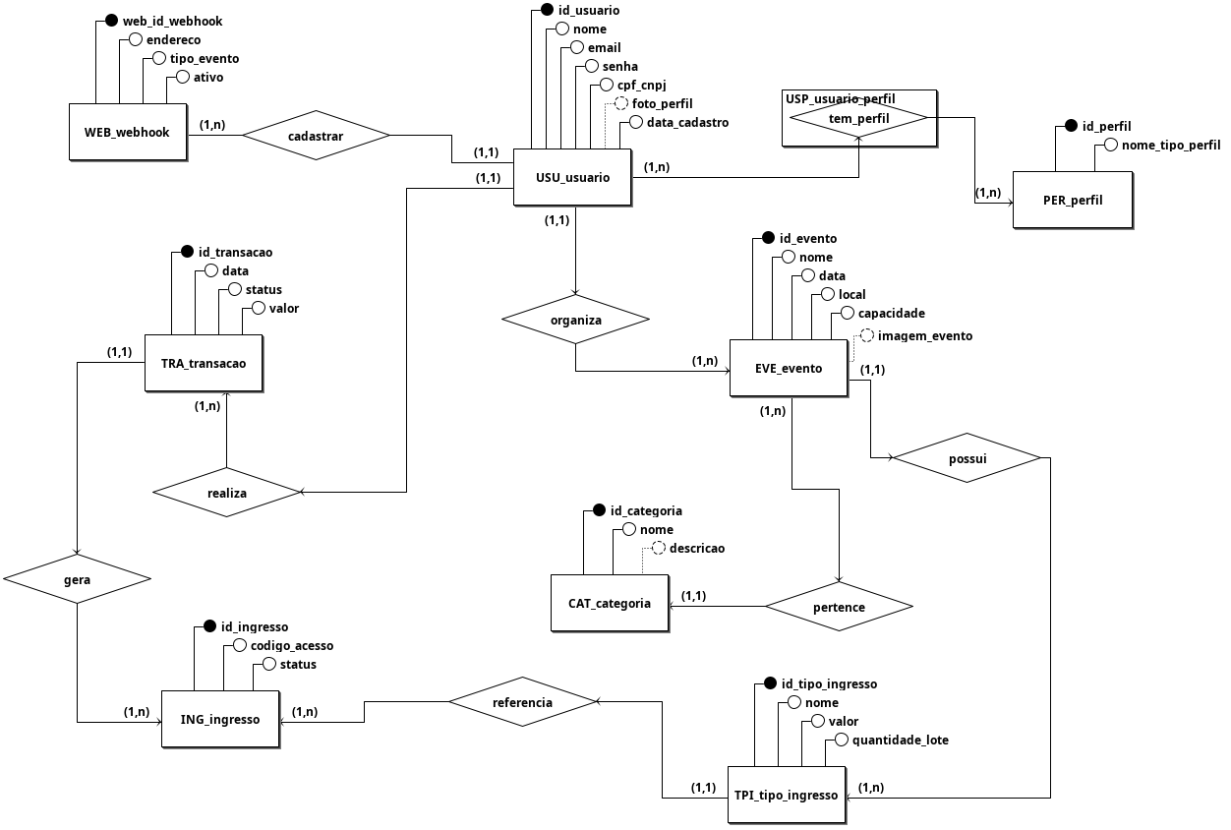

4.1.2 Modelo Lógico:
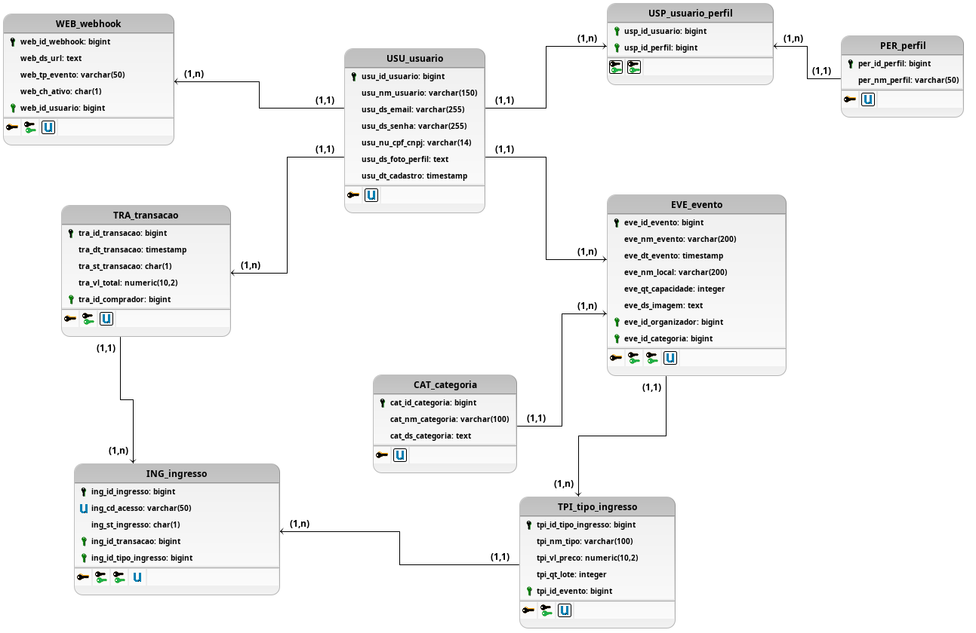

4.2 Dicionário de Dados
A nomenclatura dos atributos segue uma convenção de prefixos semânticos de dois caracteres:

Prefixo | Tipo SQL | Significado e Justificativa
ID | BIGINT IDENTITY | Identificadores surrogados de 64 bits. Início em 1.000.000.001 para distinguir IDs reais de dados de teste.
NM | VARCHAR(n) | Nomes de pessoas, eventos, locais e perfis. Tamanho calibrado ao domínio.
DS | TEXT | Descrições longas e sem limite predefinido. Mais eficiente no PostgreSQL que VARCHAR ilimitado.
VL | NUMERIC(10,2) | Valores monetários. Mapeia para java.math.BigDecimal, garantindo precisão absoluta sem arredondamento de ponto flutuante.
DT | TIMESTAMP | Datas e horas. Compatível com java.time.LocalDateTime. Sem fuso-horário explícito (assumido UTC na configuração do servidor).
ST / CH | CHAR(1) | Status e flags booleanas. Sempre acompanhados de CHECK constraint para restringir o domínio de valores válidos.
QT | INTEGER | Quantidades. INTEGER (32 bits) é suficiente para capacidades físicas de locais e volumes de lotes.
NU | VARCHAR(14) | Números de documentos (CPF/CNPJ). Armazenados como string para preservar zeros à esquerda.
CD | VARCHAR(n) | Códigos alfanuméricos (ex: token de acesso do ingresso).

Entidade: USU_usuario
Atributo | Tipo | Obrig. | Descrição e Constraints
usu_id_usuario | BIGINT | Sim | PK. IDENTITY iniciando em 1.000.000.001. Surrogate ID do usuário.
usu_nm_usuario | VARCHAR(150) | Sim | Nome completo ou razão social. NOT NULL.
usu_ds_email | VARCHAR(255) | Sim | E-mail de login. NOT NULL, UNIQUE. Indexado por IDX_usu_email.
usu_ds_senha | VARCHAR(255) | Sim | Hash da senha (ex: BCrypt). NOT NULL. Nunca armazenada em texto plano.
usu_nu_cpf_cnpj | VARCHAR(14) | Sim | CPF (11 dígitos) ou CNPJ (14 dígitos). NOT NULL, UNIQUE.
usu_ds_foto_perfil | TEXT | Não | URL ou caminho da imagem de perfil. Opcional.
usu_dt_cadastro | TIMESTAMP | Sim | Data de criação da conta. DEFAULT CURRENT_TIMESTAMP.

Entidade: PER_perfil
Atributo | Tipo | Obrig. | Descrição e Constraints
per_id_perfil | BIGINT | Sim | PK. IDENTITY. Identificador do papel de acesso.
per_nm_perfil | VARCHAR(50) | Sim | Nome do perfil (ex: 'ORGANIZADOR', 'COMPRADOR'). NOT NULL, UNIQUE.

Entidade: USP_usuario_perfil (Tabela Associativa N:M)
Atributo | Tipo | Obrig. | Descrição e Constraints
usp_id_usuario | BIGINT | Sim | PK composta + FK → USU_usuario. ON DELETE CASCADE.
usp_id_perfil | BIGINT | Sim | PK composta + FK → PER_perfil. ON DELETE CASCADE.

Entidade: CAT_categoria
Atributo | Tipo | Obrig. | Descrição e Constraints
cat_id_categoria | BIGINT | Sim | PK. IDENTITY.
cat_nm_categoria | VARCHAR(100) | Sim | Ex: 'Concerto', 'Workshop', 'Esporte'. NOT NULL.
cat_ds_categoria | TEXT | Não | Descrição detalhada da categoria. Opcional.

Entidade: EVE_evento
Atributo | Tipo | Obrig. | Descrição e Constraints
eve_id_evento | BIGINT | Sim | PK. IDENTITY.
eve_id_organizador | BIGINT | Sim | FK → USU_usuario. NOT NULL.
eve_id_categoria | BIGINT | Sim | FK → CAT_categoria. NOT NULL.
eve_nm_evento | VARCHAR(200) | Sim | Título público do evento. NOT NULL.
eve_dt_evento | TIMESTAMP | Sim | Data e hora do evento. NOT NULL. Indexado por IDX_eve_dt_evento.
eve_nm_local | VARCHAR(200) | Sim | Nome do local/recinto. NOT NULL.
eve_qt_capacidade | INTEGER | Sim | Capacidade total do recinto. NOT NULL, CHECK > 0.
eve_ds_imagem | TEXT | Não | URL ou caminho da imagem de divulgação. Opcional.

Entidade: TPI_tipo_ingresso
Atributo | Tipo | Obrig. | Descrição e Constraints
tpi_id_tipo_ingresso | BIGINT | Sim | PK. IDENTITY.
tpi_id_evento | BIGINT | Sim | FK → EVE_evento. NOT NULL. ON DELETE CASCADE. Indexado por IDX_tpi_evento.
tpi_nm_tipo | VARCHAR(100) | Sim | Ex: 'VIP', 'Pista Meia-Entrada', 'Lote 1 Inteira'. NOT NULL.
tpi_vl_preco | NUMERIC(10,2) | Sim | Valor do ingresso. NOT NULL, CHECK >= 0. Zero = cortesia.
tpi_qt_lote | INTEGER | Sim | Quantidade máxima de ingressos deste lote. NOT NULL, CHECK > 0.

Entidade: TRA_transacao
Atributo | Tipo | Obrig. | Descrição e Constraints
tra_id_transacao | BIGINT | Sim | PK. IDENTITY.
tra_id_comprador | BIGINT | Sim | FK → USU_usuario. NOT NULL.
tra_dt_transacao | TIMESTAMP | Sim | Data/hora da transação. DEFAULT CURRENT_TIMESTAMP.
tra_st_transacao | CHAR(1) | Sim | Status. NOT NULL, DEFAULT 'P', CHECK IN ('P','C','X'). Domínio: P=Pendente, C=Concluída, X=Cancelada.
tra_vl_total | NUMERIC(10,2) | Sim | Valor total da compra. NOT NULL, CHECK >= 0.

Entidade: ING_ingresso
Atributo | Tipo | Obrig. | Descrição e Constraints
ing_id_ingresso | BIGINT | Sim | PK. IDENTITY.
ing_id_transacao | BIGINT | Sim | FK → TRA_transacao. NOT NULL. Indexado por IDX_ing_transacao.
ing_id_tipo_ingresso | BIGINT | Sim | FK → TPI_tipo_ingresso. NOT NULL. Indexado por IDX_ing_tipo.
ing_cd_acesso | VARCHAR(50) | Sim | Token único de acesso (UUID/QR Code). NOT NULL, UNIQUE.
ing_st_ingresso | CHAR(1) | Sim | Status. NOT NULL, DEFAULT 'A', CHECK IN ('A','U','C'). Domínio: A=Ativo, U=Utilizado, C=Cancelado.

Entidade: WEB_webhook
Atributo | Tipo | Obrig. | Descrição e Constraints
web_id_webhook | BIGINT | Sim | PK. IDENTITY.
web_id_usuario | BIGINT | Sim | FK → USU_usuario. NOT NULL. ON DELETE CASCADE.
web_ds_url | TEXT | Sim | URL HTTP de destino do payload JSON. NOT NULL.
web_tp_evento | VARCHAR(50) | Sim | Ex: 'COMPRA_APROVADA', 'INGRESSO_CANCELADO'. NOT NULL.
web_ch_ativo | CHAR(1) | Sim | Flag. NOT NULL, DEFAULT 'S', CHECK IN ('S','N'). S=Ativo, N=Inativo.

4.3 Domínio de Valores (Status e Flags)
Tabela | Coluna | Valor | Significado | Comportamento no Sistema
TRA_transacao | tra_st_transacao | 'P' | Pendente | Estado inicial (DEFAULT). Transação aguardando confirmação do gateway de pagamento. Fluxo: P -> C ou P -> X.
TRA_transacao | tra_st_transacao | 'C' | Concluída | Pagamento confirmado e ingressos emitidos com sucesso.
TRA_transacao | tra_st_transacao | 'X' | Cancelada | Estorno aplicado. Todos os ingressos da transação passam para 'C'.
ING_ingresso | ing_st_ingresso | 'A' | Ativo | Estado inicial (DEFAULT). Ingresso válido para uso na catraca.
ING_ingresso | ing_st_ingresso | 'U' | Utilizado | Código validado na entrada do evento. Impede reentrada e bloqueia cancelamento da transação.
ING_ingresso | ing_st_ingresso | 'C' | Cancelado | Ingresso invalidado pela Procedure de estorno. Não pode ser usado na catraca.
WEB_webhook | web_ch_ativo | 'S' | Ativo | Sistema enviará notificações para esta URL (DEFAULT).
WEB_webhook | web_ch_ativo | 'N' | Inativo | Disparos pausados. URL ignorada até reativação.

5. Detalhes Banco de Dados

5.1 View — VW_resumo_vendas_evento
Consolida em tempo real os dados de vendas de todos os eventos. Utilizada pelo Java como ponto único de consulta de relatórios, evitando queries complexas no código da aplicação.

5.2 Functions e Trigger — Anti-Overbookin

FN_calcular_capacidade_restante
Stored Function PL/pgSQL que recebe o ID de um evento e retorna a quantidade de vagas disponíveis. Cálculo real: capacidade total do evento menos ingressos com status Ativo (A) ou Utilizado (U).

FN_TG_validar_venda — Função do Gatilho
Executa duas validações obrigatórias antes de cada emissão de ingresso: (1) capacidade total do evento e (2) capacidade do lote específico. Qualquer falha gera EXCEPTION e força ROLLBACK automático da transação.

5.3 Procedure — PR_cancelar_transacao
Stored Procedure PL/pgSQL que executa o cancelamento lógico de uma transação com cinco validações sequenciais antes de aplicar qualquer modificação. Opera sob princípio ACID: ou todas as alterações são aplicadas, ou nenhuma.

# | Validação | Lógica Aplicada
1 | Existência | Busca a transação com FOR UPDATE (lock pessimista). EXCEPTION se não encontrada.
2 | Titularidade | Compara tra_id_comprador com o ID do solicitante. EXCEPTION se divergir.
3 | Status da transação | Verifica se a transação já está cancelada ('X'). EXCEPTION se redundante.
4 | Ingresso utilizado | Verifica se existe algum ingresso com status 'U' na transação. Se sim, EXCEPTION.
5 | Janela temporal | Verifica via JOIN se eve_dt_evento > CURRENT_TIMESTAMP. EXCEPTION se evento já iniciou.

6. Recursos Avançados — Explicação Técnica

6.1 Function — FN_calcular_capacidade_restante

O que ela é
Uma Stored Function PL/pgSQL que encapsula um cálculo real de negócio no nível do banco de dados. Funções no PostgreSQL são reutilizáveis, parametrizadas e executam com todos os privilégios e otimizações do SGBD.

O cálculo real que ela realiza
A função recebe o ID de um evento (p_id_evento) e executa dois SELECTs: o primeiro recupera a capacidade máxima do recinto (eve_qt_capacidade); o segundo conta todos os ingressos com status 'A' (Ativo) ou 'U' (Utilizado) associados a qualquer lote desse evento via JOIN. O retorno é a subtração: capacidade_total - ingressos_ocupados, representando o número exato de vagas ainda disponíveis.

Por que no banco e não no Java
Implementar este cálculo no Java exigiria duas queries separadas e exporia uma janela de tempo entre a leitura e a decisão (race condition). No banco, a função é chamada dentro do Trigger, que já opera com lock de linha, garantindo consistência mesmo sob concorrência intensa.

Como o Java a utiliza
Via PreparedStatement com SELECT FN_calcular_capacidade_restante(?). O resultado é lido com cs.getInt(1) e exibido ao usuário como informação de disponibilidade antes de ele iniciar uma compra.

6.2 Procedure — PR_cancelar_transacao

O que ela é
Uma Stored Procedure PL/pgSQL que executa uma ação transacional relevante e complexa no sistema: o cancelamento lógico de uma compra. Diferente de uma Function, uma Procedure não retorna um valor; ela executa efeitos colaterais (UPDATEs) e pode lançar exceções que causam ROLLBACK.

Por que transacional
A Procedure modifica duas tabelas em sequência: TRA_transacao (status -> 'X') e ING_ingresso (status -> 'C'). Se a segunda operação falhar por qualquer motivo, o PostgreSQL garante que a primeira também seja desfeita, mantendo a consistência: não existe transação cancelada com ingressos ainda ativos.

O FOR UPDATE e a prevenção de race condition
A primeira operação da Procedure usa SELECT ... FOR UPDATE, que aplica um lock exclusivo na linha da transação. Isso impede que dois usuários (ou dois processos) cancelem a mesma transação simultaneamente, evitando inconsistências em cenários de alta concorrência.

Como o Java a utiliza
Via CallableStatement com CALL PR_cancelar_transacao(?, ?). As exceções PL/pgSQL (RAISE EXCEPTION) são propagadas pelo driver JDBC como SQLException, com a mensagem de erro do banco acessível via e.getMessage(). O Java captura e repassa a mensagem diretamente à interface Angular.

6.3 Trigger — TR_validar_lotacao

O que é e por que BEFORE INSERT
Um Trigger é um objeto do banco que dispara automaticamente em resposta a uma operação DML. O TR_validar_lotacao usa BEFORE INSERT, o que significa que executa antes de a linha ser fisicamente gravada no disco. Se a função de validação lançar uma exceção, o INSERT é abortado sem que nenhum dado seja escrito.

Por que é incontornável
Por operar no nível do SGBD, o Trigger é ativado independentemente de como o dado é inserido: via Java, via psql na linha de comando, via pgAdmin ou qualquer outro cliente. Não há forma de inserir um ingresso em ING_ingresso sem passar pela validação dupla de capacidade.

As duas validações
Validação 1 chama FN_calcular_capacidade_restante para verificar se o evento ainda tem vagas globais. Validação 2 conta diretamente na tabela ING_ingresso quantos ingressos ativos existem para o tipo específico (ing_id_tipo_ingresso) e compara com tpi_qt_lote. Se qualquer uma falhar, RAISE EXCEPTION força ROLLBACK imediato.

7. Conclusão

7.1 Aprendizados
O desenvolvimento do TicketCore proporcionou aprendizados concretos em múltiplas dimensões técnicas:
- Modelagem Relacional Avançada: a necessidade de um mesmo usuário possuir múltiplos perfis nos levou a implementar corretamente um relacionamento N:M com tabela associativa (USP_usuario_perfil), um padrão RBAC que vai além do modelo simples ensinado em sala.
- Integridade pelo Banco, não pelo Código: a experiência de delegar regras ao PostgreSQL via Trigger e Procedure demonstrou na prática que a integridade de dados não deve depender da disciplina do desenvolvedor da camada de aplicação.
- PL/pgSQL e ACID: escrever procedures com FOR UPDATE, RAISE EXCEPTION e controle explícito de fluxo nos deu uma compreensão prática das propriedades ACID e de como o PostgreSQL as garante.
- JDBC e SQLException: mapear as exceções PL/pgSQL para o fluxo Java via CallableStatement nos ensinou que o banco e a aplicação se comunicam bidirecionalmente — o banco pode rejeitar operações e o Java precisa estar preparado para isso.
- Índices e Performance: a análise das queries mais frequentes (contagem de ingressos no trigger em alta concorrência) levou a criar o IDX_ing_status, ilustrando como a criação de índices deve ser orientada por padrões de acesso, não por convenção.

7.2 Dificuldades Encontradas
- Trigger sem validação de lote: a versão inicial do trigger verificava apenas a capacidade total do evento, ignorando tpi_qt_lote. Isso significava que um lote VIP de 50 vagas poderia ser vendido 500 vezes. Identificar e corrigir esse bug exigiu reler o schema completo com atenção ao relacionamento entre as tabelas.
- Race Condition na Procedure: compreender por que o SELECT ... FOR UPDATE é necessário — e o que aconteceria sem ele em dois cancelamentos simultâneos — foi o ponto de maior dificuldade conceitual do projeto.
- Integração JDBC com objetos PL/pgSQL: a diferença entre PreparedStatement (queries) e CallableStatement (functions/procedures), e como registrar parâmetros de saída corretamente, demandou leitura detalhada da documentação do driver PostgreSQL JDBC.

7.3 Possíveis Melhorias
- Connection Pool: substituir o Singleton de Connection por um pool gerenciado (HikariCP ou c3p0) para suportar múltiplos usuários simultâneos sem esgotamento de conexões.
- Segunda Function — FN_calcular_receita_evento: implementar uma function específica para cálculo de receita por período, permitindo relatórios financeiros filtrados por data de início e fim.
- Trigger de validação de soma de lotes: criar um Trigger BEFORE INSERT/UPDATE em TPI_tipo_ingresso que verifique se a soma de tpi_qt_lote de todos os lotes de um evento não excede eve_qt_capacidade. Atualmente é possível criar lotes com soma maior que a capacidade do local.
- Soft Delete em USU_usuario: adicionar uma coluna usu_ch_ativo CHAR(1) para desativação lógica de contas, preservando o histórico de transações ao invés de depender do ON DELETE CASCADE.
- Auditoria: implementar uma tabela de log (AUD_auditoria) alimentada por Triggers AFTER UPDATE/DELETE nas tabelas críticas, registrando quem alterou o quê e quando.

8. Mapa de Atendimento aos Requisitos
Tabela de rastreabilidade entre os requisitos do enunciado e suas implementações no TicketCore:

Requisito do Enunciado | Status | Implementação
Mínimo 5 entidades no banco | ATENDIDO | 9 entidades: USU, PER, USP, CAT, EVE, TPI, TRA, ING, WEB
Diagrama ER (imagem obrigatória) | ATENDIDO | Deve ser gerado em dbdiagram.io ou pgAdmin e inserido na seção 4.1
View com JOINs | ATENDIDO | VW_resumo_vendas_evento — Seção 5.3
Function com cálculo real | ATENDIDO | FN_calcular_capacidade_restante — Seção 5.4
Procedure com ação relevante | ATENDIDO | PR_cancelar_transacao (5 validações, 2 UPDATEs) — Seção 5.5
Mínimo 3 regras de negócio | ATENDIDO | 8 regras documentadas — Seção 3
Java com JDBC — conexão e execução SQL | PENDENTE | Criar a aplicação em java
CRUD Completo em Java | PENDENTE
Consulta com JOIN em Java | PENDENTE
Uso da View no Java | PENDENTE
Chamada de Function e Procedure em Java | PENDENTE
Seção de Conclusão | PENDENTE | Aprendizados, Dificuldades, Melhorias — Seção 7

